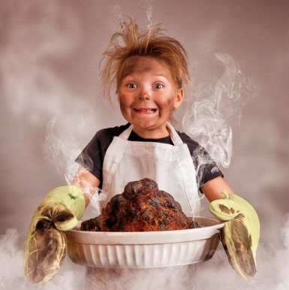
Советы для родителей младших школьников
в период объявленной эпидемии
Займитесь вместе с ребенком какой-нибудь конкретной содержательной деятельностью. Вместе сделайте игрушку, совместный рисунок, приготовьте какое-нибудь блюдо. Когда ребенок рядом с родителями и что-то делает вместе с ним — это снимает тревогу.
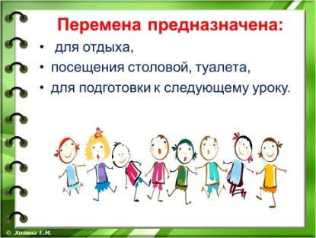
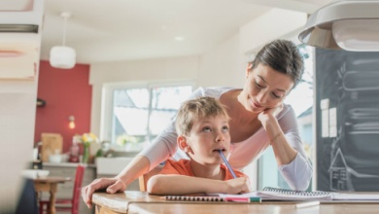
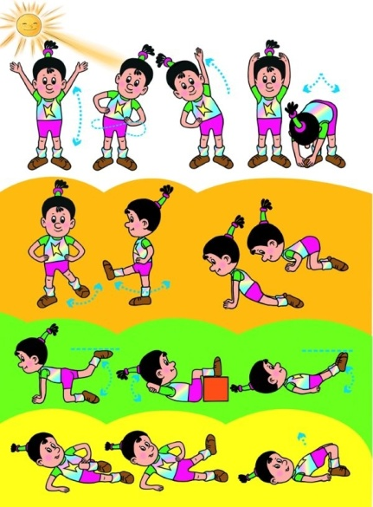
Постарайтесь использовать это время, чтобы Вам с ребенком лучше узнать друг друга. Можно вместе сделать спортивные упражнения. Важно сохранить привычный режим жизни, в противном случае ребенку трудно будет вернуться к прежнему порядку.
Сохраняйте обычный режим дня (устраивайте занятия, как в школе, устраивайте «перемены»).
Если ребенок волнуется из-за вируса и задает вопросы, то говорить нужно примерно следующее:
- Если выполнять все правила:
1. мыть руки, лицо, когда это нужно — после того, как пришли с улицы, после туалета, перед едой;
2. проветривать комнату; на улице надевать перчатки;
3. выполнять режим дня;
4. вовремя ложиться спать;
5. пить витамины;
6. нормально есть и т. д.), то все будут здоровы!
Важно переводить ответы в плоскость конкретных рекомендаций. Не нужно все время заставлять мыть руки, а только, когда это необходимо, иначе это может привести к навязчивости.
Если ребенок очень боится заболеть, то можно сказать ему:

«Микробы есть всегда. Но если мы поддерживаем нормальный образ жизни: проветриваем комнату, делаем зарядку, пьем витамины, т. е. соблюдаем все правила, то все будут здоровы! Конечно, человек может заболеть, но потом он выздоравливает. Ты же помнишь, как ты болел, был простужен (или я болел(а)? Потом ты выздоровел, я выздоровел(а). Важно соблюдать правила»

Игры с детьми:
Возможно, этот небольшой перечень игр, которые занимают ни так много времени, и в которые можно играть как сидя, так и стоя, помогут вам всем вместе весело провести время и лучше научиться понимать друг друга!

- Игра "Ласковое имя".
Вспомните, как вас ласково зовут дома. Мы будем бросать мячик друг другу. Кому попадёт мяч, тот называет несколько своих имён. Родители называют, как их в детстве называли родители.
- Игра "Правил нет".
Цель: создание атмосферы принятия и понимания, развитие навыков общения, активного слушания.
Родитель и ребёнок садятся рядом. Важно, чтоб родитель и ребёнок с помощью выражения: «Я думаю, что ты не любишь…, а я думаю, что ты не любишь..», открылись друг другу «как есть» — теми чувствами, которым нет ни разумного объяснения, ни суда – вот так я вижу, вот так я чувствую.

- Игра "Правил нет - 2".
Родитель и ребёнок с помощью выражения: «Я люблю, когда ты…». Важно дать позитивный аспект, опереться на положительные характеристики, затронуть все сферы жизни отношения, пристрастия в еде, увлечениях, черты характера)

- Игра "Комплименты".
Участники по очереди говорят друг другу добрые, ласковые слова. В конце говорят «Спасибо, мне очень приятно».

- Игра "Зеркало"
Ребенок будто бы смотрится в зеркало. Вы - взрослый - его отражение. Постарайтесь синхронно выполнять любые движения: медленно ходить по комнате, подпрыгивать, разводить руки, строить гримасы и смешные рожицы, не дотрагиваясь друг до друга. Через пару минут меняемся ролями.

1. Рекомендации подготовили: Е.В. Филиппова, А.Л. Венгер, М.В. Булыгина, специалисты Москов-ского государственного психолого-педагогического университета 2. https://multiurok.ru/index.php/files/igry-s-roditeliami-na-ukreplenie-detsko-roditelski.html 3. https://www.kp.ru/putevoditel/sovety-dlya-roditelej/igry-dlya-detej-i-vzroslykh/

